Presse-Information
2019-108
Schmitz Cargobull AG

Schmitz Cargobull auf der bauma 2019
Sattelkipper werden leichter, effizienter und digitaler

März 2019 – Constructing Value – unter diesem Motto präsentiert sich die Schmitz Cargobull AG auf der bauma 2019 (8. bis 14. April 2019 – Halle B4/
Stand-Nr. 313) mit einem Sattelkipper S.KI mit Thermoisolierung, einem Sattelkipper S.KI mit neuer Kunststoff-Auskleidung sowie einem Motorwagenkipper M.KI mit elektrischen Schiebeverdeck. „Digitale Helfer“
wie die Trailer-Telematik oder die S.KI Control App leisten bei den Sattelkipp-fahrzeugen einen immer stärkeren Beitrag zur Kosteneffizienz und zu höherer Sicherheit.

Der Sattelkipper S.KI mit Aluminium-Kastenmulde ist jetzt mit der OKULEN®-Kunststoff-Muldenauskleidung erhältlich. Angegriffene und verschlissene Muldenoberflächen machen das Abladen zeitintensiver, aufwendiger und nicht zuletzt gefährlicher, da die Ladung erst bei extremen Kippwinkeln richtig ins Rutschen kommt. Die Muldenauskleidung sorgt dafür, dass die Ladung schneller und ohne nennenswerte Rückstände von der Ladefläche gleitet. Das Anhaften des Schüttgutes am Muldenboden wird erschwert und der Schüttvorgang optimiert. Dies ermöglicht einen reduzierten Kippwinkel und verringert das Risiko, dass der Sattelauflieger beim Kippvorgang zur Seite kippt, weil das Schüttgut nicht gleichmäßig abläuft. Dazu kommen die täglichen Einsparungen durch reduzierte Abladezeiten und einen geringeren Reinigungsbedarf.
Beim Sattelkipper S.KI mit Thermoisolierung haben die Ingenieure ein besonderes Augenmerk auf die Gewichtsreduzierung gelegt. Um möglichst hohe Nutzlast zu bieten, wurde die Thermoisolierung für die Stahl-Rundmulde nochmals optimiert. Das innovative Isoliermaterial hat ein geringes Mehrgewicht ab ca. 310 kg und bietet somit eine robuste und gleichzeitig nutzlastoptimierte Transportlösung.
Schmitz Cargobull bietet jetzt auch optional für den Motorwagen-Kippaufbau M.KI das elektrisch bedienbare Schiebeverdeck ab Werk an. Dieses bietet vor allem bei häufigen Be- und Entladevorgängen Vorteile. Neben einer Zeitersparnis bietet ein elektrisches
2019-108
Verdeck auch ein Plus an Sicherheit für den Fahrer. Das Verdeck kann bequem und schnell per Fernbedienung vom Fahrerhaus oder vom Boden her bedient werden. Beim Öffnen und Schließen des Verdecks entfällt der Aufstieg auf die Arbeitsbühne. Die Arbeitssicherheit für den Fahrer wird erhöht, da Unfälle durch häufiges Auf- und Absteigen minimiert werden können.
Beim Thema Digitalisierung hat sich Schmitz Cargobull früh als Vorreiter positioniert und rüstet optional auch alle Sattelkippermodelle mit dem neuen TrailerConnect® Telematiksystem der dritten Generation aus. Dieses bietet noch mehr Bedienkomfort und lässt sich mit Funktionen wie z.B. der Bremsbelagverschleißanzeige oder dem neuen Reifendruck-Kontrollsystem optimal auf die Anforderungen im Baugewerbe konfigurieren.
Mit der S.KI Control App wird der Kipper per Handy oder Tablet (Android- oder IOS-Betriebssystem) ferngesteuert und überwacht. Mit der App erhöht sich die Sicherheit und Effizienz beim Laden, da die Steuerung verschiedener Funktionen vom Fahrerhaus erfolgen kann. Der Fahrer spart Kraft und Zeit und erhält durch gebündelte Informationen verlässliche Fakten zum aktuellen Zustand des Fahrzeuges und der Ladung.
Dank des modularen Schmitz Cargobull-Baukastensystems lassen sich Mulde, Rückwand, Chassis, Fahrwerk und Zusatzausstattungen so kombinieren, dass die Fahrzeuge passgenau für den spezifischen Einsatzbereich optimiert sind.

Hinzu kommt das breite Dienstleistungsspektrum für Sattelkipper. Dieses umfasst sowohl Finanzierungsangebote, Service-Verträge, Trailer-Telematik, Ersatzteilversorgung sowie der Handel mit Gebrauchtfahrzeugen. Bei der Finanzierung bietet Schmitz Cargobull ein Angebot mit besonderen Konditionen: Entscheidet sich der Kunde beim Neukauf eines Sattelkippers S.KI für den Mietkauf mit Winterausstand, pausiert er in jedem vertraglich laufenden Jahr bis zu drei Wintermonate lang mit der Ratenzahlung. Unabhängig davon, ob der Spediteur im Winter wetterbedingt tätig ist oder nicht.

2019-108

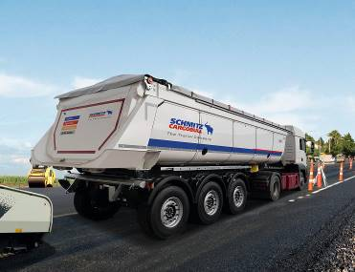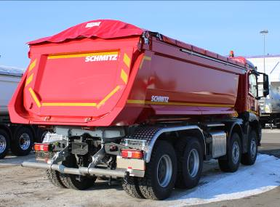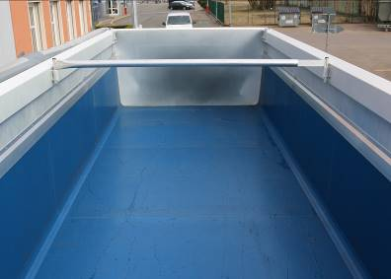

Über Schmitz Cargobull
Mit einer Jahresproduktion von mehr als 61.000 Fahrzeugen und etwa 6.400 Mitarbeitern ist die Schmitz Cargobull AG Europas führender Hersteller von Sattelaufliegern, Anhängern und Motorwagenaufbauten für temperierte Fracht, General Cargo sowie Schüttgüter. Im Geschäftsjahr 2017/2018 wurde ein Umsatz von fast 2,2 Mrd. Euro erzielt. Als Vorreiter der Branche entwickelte das Unternehmen aus dem Münsterland frühzeitig eine umfassende Markenstrategie und setzte konsequent Qualitätsstandards auf allen Ebenen: von der Forschung und Entwicklung über die Produktion bis hin zu Service-Verträgen, Trailer-Telematik, Finanzierung, Ersatzteilversorgung und Gebrauchtfahrzeughandel.
Das Schmitz Cargobull Presse-Team:
Anna Stuhlmeier: +49 2558 81-1340 I anna.stuhlmeier@cargobull.com
Andrea Beckonert: +49 2558 81-1321 I andrea.beckonert@cargobull.com
Silke Hesener: +49 2558 81-1501 I silke.hesener@cargobull.com

Press Release
2019-108
Schmitz Cargobull AG

Schmitz Cargobull at the bauma 2019
Tipper semi-trailers are becoming lighter, more efficient and
also more digital

March 2019 – Constructing Value – this is the banner under which Schmitz Cargobull AG will be taking part in the bauma 2019 (8th to 14th April 2019 –
Hall B4/Stand no. 313) with an S.KI tipper semi-trailer with thermal insulation, an
S.KI tipper semi-trailer with new plastic cladding, and an M.KI truck tipper with an electric sliding tarpaulin. In the case of the tipper semi-trailers, “digital helpers“ such as the trailer telematics system or the S.KI control app are increasingly contributing to cost efficiency and enhanced safety.

The S.KI tipper semi-trailer with an aluminium box body is now available with OKULEN® plastic body cladding. Corroded and worn body surfaces make unloading
more time-consuming, complex and dangerous, as the load only really starts to move
at extreme tipping angles. The body cladding ensures the load slides from the loading surface more quickly, without leaving significant residue. Adhesion of bulk material to the body floor is made more difficult, optimising the unloading process. This enables the use of a lower tipping angle and reduces the risk of the semi-trailer leaning to one side during the tipping process due to uneven discharging of the bulk material. In addition, there are daily savings due to reduced unloading times and less need for cleaning.
In the case of the S.KI tipper semi-trailer with thermal insulation, the engineers
have paid special attention to weight reduction. To offer the highest payload possible,
the thermal insulation for the round steel body has been optimised once again.
The innovative insulation material has a reduced additional weight, starting from approximately 310 kg, providing a robust and payload-optimised transport solution.
Schmitz Cargobull now also offers the electrically operated sliding tarpaulin as a
factory-fitted option for the M.KI truck tipper body. This offers multiple advantages, especially when it comes to frequent loading and unloading operations. In addition to
time savings, an electrical tarpaulin provides extra safety for the driver.
The tarpaulin can be opened or closed easily and quickly by remote control, either from the driver's cab or the ground. When opening and closing the sliding tarpaulin, the driver no longer has to climb onto the working platform. Occupational safety for the driver is improved, as potential accidents resulting from frequent climbing onto the working platform can be minimised.
In the area of digitalisation, Schmitz Cargobull led the way from an early stage, providing all tipper semi-trailer models with the new, third-generation TrailerConnect® telematics system as an option. This offers even more operating comfort and, with functions like the brake pad wear indicator or the new tyre pressure monitoring system, its tipper trailers can be optimally configured to meet the demanding requirements of the construction business.
The S.KI control app enables the tipper trailer to be controlled and monitored remotely via a mobile phone or tablet (Android or iOS operating system). The app increases safety and efficiency during loading, as different functions can be controlled from the driver’s cab. The driver saves both time and energy, while receiving reliable data regarding the current status of the trailer and load.
Due to Schmitz Cargobull’s modular system, the body, rear wall, chassis, running gear and additional fittings can be combined in such a way that the trailers are precisely optimised for the specific application.

In addition, a wide range of services are available for tipper semi-trailers. These include financing options, service contracts, trailer telematics, spare parts supply and a part-exchange for used vehicles. For financing, Schmitz Cargobull offers a solution that includes some special conditions: If, when buying a new S.KI tipper semi-trailer, the customer opts for hire-purchase with a winter payment break, they can suspend the payment of instalments for a period of up to three winter months in each year during the term of the contract, regardless of whether the transport company performs any winter transport.

About Schmitz Cargobull
With an annual production of more than 61,000 trailers and with around 6,400 employees, Schmitz Cargobull AG is Europe's leading manufacturer of semi-trailers, trailers and truck bodies for temperature-controlled freight, general cargo and bulk goods. The company achieved sales of almost € 2.2 billion in the 2017/2018 financial year. As a pioneer in the industry, the North German company developed a comprehensive brand strategy early on and consistently established quality standards spanning every level: from research and development, to production and service contracts, trailer telematics, financing, spare parts supply and used vehicle trade.
The Schmitz Cargobull press team:
Anna Stuhlmeier: +49 2558 81-1340 I anna.stuhlmeier@cargobull.com
Andrea Beckonert: +49 2558 81-1321 I andrea.beckonert@cargobull.com
Silke Hesener: +49 2558 81-1501 I silke.hesener@cargobull.com

